Guía2. Desarrollo Proyecto APT
Asignatura Capstone

Nombre estudiante | Felipe Efrain Acuña Caceres
Rut | 21.152.347-6
Carrera | Ingeniería en informática
Sede | San Bernardo

Nombre estudiante | Felipe Daniel Gallegos Arenas
Rut | 21.584.570-2
Carrera | Ingeniería en informática
Sede | San Bernardo

1. Resumen avance Proyecto APT
A continuación, encontrarás distintos campos que deberás completar con la información solicitada.

Resumen de avance proyecto APT | En el proyecto de agendamientos de citas de nicollet estudio los avances que hemos realizado en el proyecto lo que nos permite tener diferentes avances en este mismo cómo serían los siguientes:  - Login de registro  - login de inicio de session  - gestión y agendamiento de citas  - lista de clientes registrados  - lista de trabajadores e especialistas registrados  - Agendamiento de citas o  - CRUD de Servicios(tratamientos)  - historial de tratamientos  - gestión de usuarios y roles  El proyecto de momento, hasta el día de hoy se encuentra en ese estado permitiendo tener un flujo cercano a lo deseado por el cliente.  Los objetivos que se fueron cumpliendo en el proyecto fueron:  - el levantamiento de requerimientos lo que nos permitiría realizar un avance en el sistema  - el frond-end del sistema funcionó con el diseño de la clienta siguiendo sus colores  - también se puede cumplir con los 3 perfiles que cada pantalla se muestre a al rol del usuario correspondiente  - también pudimos crear el modelo de base de datos
Objetivos | Los objetivos del proyecto se mantienen en la idea de desarrollar un sistema web para la gestión y reserva de horas de atención de un estudio de estética, que permita administrar clientes, profesionales, servicios y horarios, facilitando la programación de citas y evitando conflictos de disponibilidad.  Objetivos específicos:  - Gestionar usuarios y roles: implementar el registro, inicio de sesión y control de acceso según los perfiles de administrador, profesional y cliente.  - Administrar servicios y profesionales: permitir la gestión de los servicios ofrecidos, los profesionales disponibles y sus horarios de atención.  - Implementar la reserva de citas: desarrollar un sistema que permita consultar la disponibilidad horaria y agendar citas, evitando reservas superpuestas.  - Gestionar las citas: permitir consultar y administrar las reservas, incluyendo su estado, los datos asociados y el historial de visitas.  - Garantizar la seguridad: proteger la información mediante autenticación con JWT, contraseñas cifradas y validación de permisos.  - Asegurar la calidad del sistema: realizar pruebas automatizadas para verificar el funcionamiento de las funcionalidades, las reglas de negocio y los mecanismos de seguridad
Metodología | La metodología ágil scrum que elegimos no ha cambiado metodología ágil basada en Scrum, adaptada al contexto del caso, y el alcance del proyecto. El desarrollo se organizó en etapas y entregas incrementales, priorizando las funcionalidades de mayor importancia para el funcionamiento del sistema de agendamiento y gestión de Nicolette  A continuación, se desarrollaron progresivamente los componentes del sistema, incluyendo el backend con Java y Spring Boot, la conexión con la base de datos MySQL, la gestión de citas, el cálculo de disponibilidad horaria y los mecanismos de autenticación y control de acceso. Finalmente, se realizaron pruebas automatizadas para validar las funcionalidades, detectar errores y comprobar el cumplimiento de las reglas de negocio
Evidencias de avance | en esta parte pondremos las imágenes de los avances de nuestro proyecto  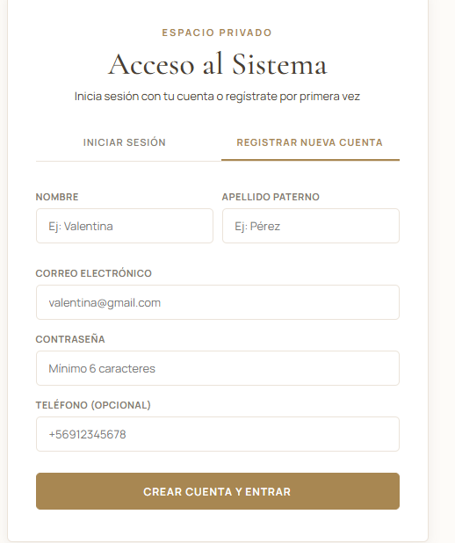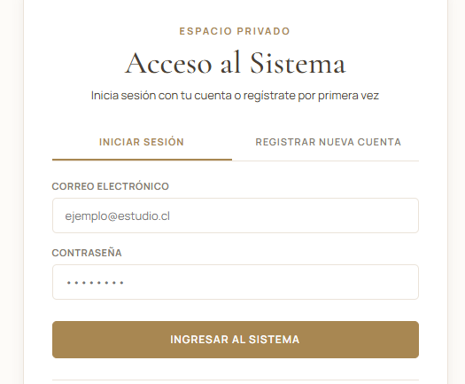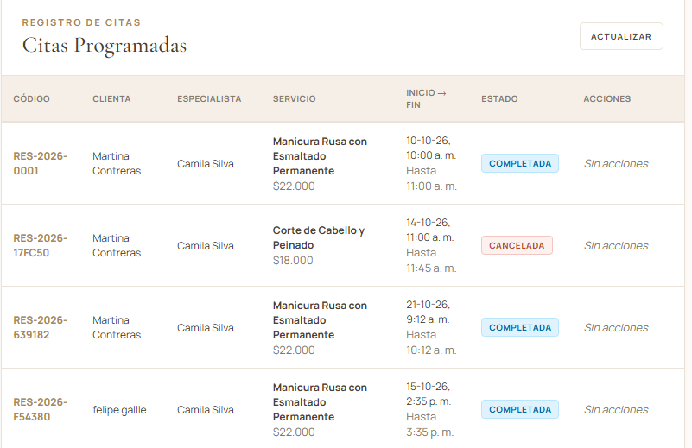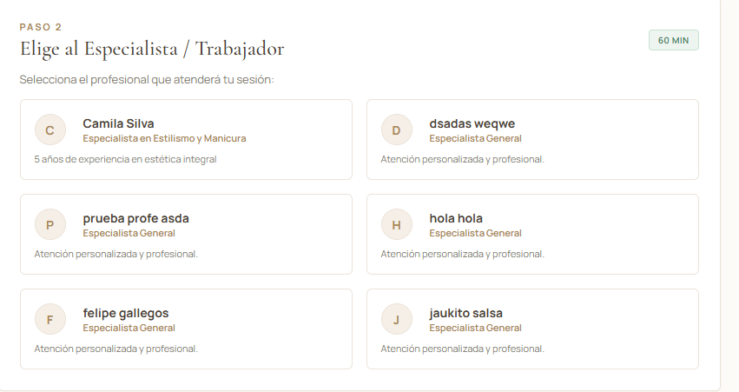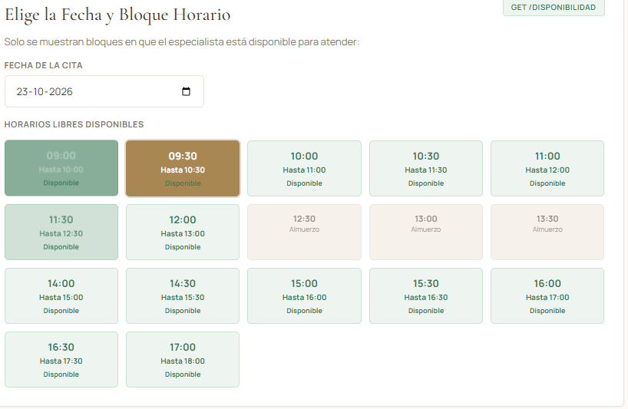  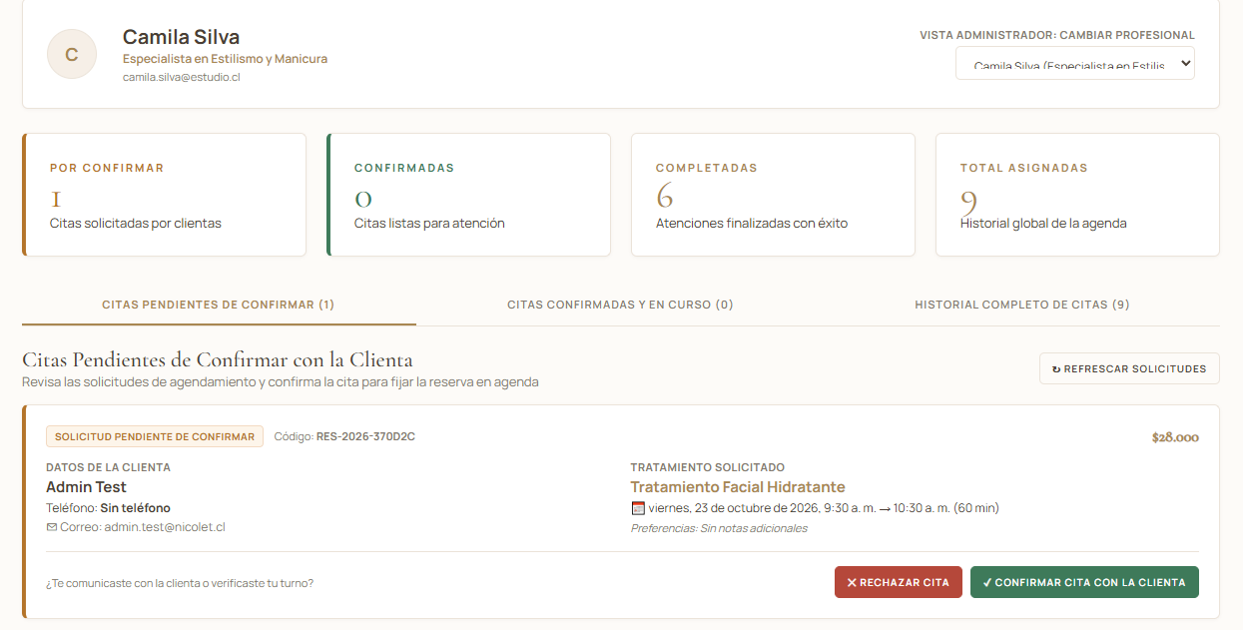  Trello del Producto  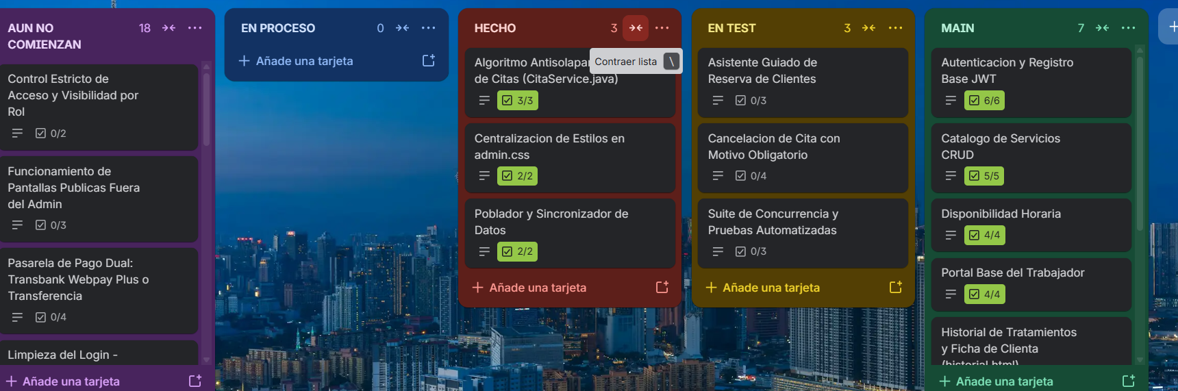

Plan de Trabajo
Competencia o unidades de competencias | Actividades | Recursos | Duración de la actividad | Responsable | Observaciones | Estado de avance | Ajustes
Análisis de requerimientos | Levantar y definir los requerimientos funcionales y no funcionales del sistema. | Reuniones, documentación, Trello. | 1 semana | Felipe Acuña y Felipe Gallegos | Permitió identificar las funcionalidades prioritarias solicitadas por la clienta. | Completado | Se priorizaron las funcionalidades principales de agendamiento y gestión.
Diseño y modelado de datos | Diseñar la interfaz y el modelo de base de datos. | Figma o prototipos, MySQL, herramientas de diseño. | 2 semanas | Felipe Gallegos y Felipe Acuña | Se trabajó con la identidad visual solicitada por la clienta. | Completado | Se mantuvo el diseño definido y se utilizó como base para implementar el sistema.
Desarrollo de aplicaciones web | Implementar el registro, inicio de sesión y gestión de usuarios y roles. | Java, Spring Boot, JWT, MySQL, IDE. | 2 semanas | Felipe Acuña | Se consideran los perfiles de administrador, profesional y cliente. | Completado | Se mantuvo el control de acceso según los perfiles definidos.
Desarrollo de aplicaciones web | Implementar la administración de clientes, profesionales y servicios o tratamientos. | Java, Spring Boot, MySQL, GitHub. | 3 semanas | Felipe Acuña y Felipe Gallegos | Se dispone de listados de clientes y profesionales, además de la gestión de servicios. | Completado | Se priorizaron las funciones necesarias para operar el sistema de agendamiento.
Desarrollo de sistemas de información | Implementar la gestión y el agendamiento de citas, considerando la disponibilidad horaria. | Java, Spring Boot, MySQL, Postman. | 3 semanas | Felipe Acuña y Felipe Gallegos | El flujo de reservas se encuentra cercano a lo solicitado por la clienta. | En curso | Se priorizó el funcionamiento de las reservas antes de incorporar funcionalidades complementarias.
Gestión de datos | Implementar el historial de tratamientos y las fichas de atención. | MySQL, Spring Boot, herramientas de desarrollo. | 2 semanas | Felipe Acuña y Felipe Gallegos | Se busca facilitar la consulta de las atenciones anteriores de los clientes. | Completado | Se mantuvo la funcionalidad dentro del alcance principal del sistema.
Automatización de notificaciones | Implementar notificaciones de reserva (RF20) y recordatorios de atención (RF21). | Backend, base de datos, herramientas de pruebas. | 2 semanas | Felipe Acuña y Felipe Gallegos | Su desarrollo está pendiente debido al tiempo disponible del equipo. | No iniciado | Reprogramar estas tareas y abordarlas una vez estabilizadas las funciones principales.
Aseguramiento de la calidad del software | Ejecutar pruebas funcionales y automatizadas, validar reglas de negocio y corregir errores. | Postman, herramientas de pruebas, GitHub. | 2 semanas | Felipe Acuña y Felipe Gallegos | Las pruebas permiten verificar el funcionamiento de las funcionalidades implementadas. | En curso | Priorizar las pruebas de autenticación, permisos y reservas; ampliar la validación a medida que se incorporen nuevos módulos.
Gestión y cierre del proyecto | Documentar el sistema, validar los resultados con la clienta y preparar la entrega final. | Documentación, Trello, reuniones y evidencias del proyecto. | 1 semana | Felipe Acuña y Felipe Gallegos | La validación depende de la coordinación y disponibilidad de la clienta. | En curso | Mantener el contacto con la clienta, coordinar reuniones y ajustar la planificación según los avances reales.

3. Ajustes a partir del monitoreo

Factores que han facilitado y/o dificultado el desarrollo de mi plan de trabajo: Describe los factores que han facilitado y/o dificultado el desarrollo de tu Proyecto APT hasta ahora. En el caso de las dificultades debes describir qué acciones tomaste y/o tomarás para solucionarlas.
Entre los factores que han facilitado el desarrollo se encuentra el levantamiento de requerimientos, que permitió definir las principales funcionalidades del sistema y la clara comunicación dentro del equipo más la trazabilidad del progreso del proyecto.
Por otra parte, se han presentado dificultades relacionadas con la disponibilidad de tiempo, debido a que ambos integrantes del equipo se encuentran realizando sus prácticas profesionales. Esta situación ha reducido el tiempo disponible para desarrollar algunos requerimientos dentro de los plazos inicialmente considerados, Buscamos centrarnos en desarrollar las funcionalidades principales para poder entregar un producto funcional que se adapte a las necesidades de la clienta.
Además, se han presentado dificultades para coordinar reuniones con la clienta debido a problemas de comunicación y disponibilidad horaria. Por este motivo, continuamos manteniendo el contacto para coordinar reuniones y establecer horarios que se ajusten a la disponibilidad de ambas partes, con el objetivo de resolver dudas, confirmar los requerimientos pendientes y asegurar que el desarrollo del proyecto se mantenga alineado con las necesidades de la clienta.

Actividades ajustadas o eliminadas: Señalar los ajustes que realizaste a tu plan de trabajo o actividades que eliminaste y, justifica por qué lo hiciste. En el caso de que tu plan de trabajo no haya requerido ni requiera ajustes, justifica esta decisión a partir de los facilitadores que te han permitido desarrollarlo como fue planeado.

Actividades que no has iniciado o están retrasadas: En caso de que no hayas iniciado actividades o estén retrasadas de acuerdo a tu planificación, señala los motivos por los que no has podido cumplir dichos plazos y qué estrategias utilizarías para avanzar en dichas actividades y no afectar tu proyecto APT.
las actividades o requerimientos que aún no se ha comenzado a trabajar son:
- RF06-Pago de Reserva
- RF14-Descuento de Stock
- RF13-Control de stock
- RF15-Alertas de stock bajo
- RF16-Gestión de Producto e insumos
- RF20-Notificación de reserva
- RF21 Recordatorio de atención
los requerimientos RF14,RF13,RF15,RF16 aún no se puede comenzar trabajar en estas actividades ya que no contamos aún con la confirmación del cliente para poder comenzar a trabajarlas, ya que las principales funciones que nos pidieron fueron el de agendamiento
los requerimientos que aun no se encuentran en procesos de realización RF21,RF20,RF06 son por motivos de tiempo ya que al encontrarnos realizando nuestras prácticas estamos un poco ajustados con el tiempo para desarrollar estos requerimientos lo que nos a llevado cambiar el tiempo de desarrollo del proyecto extenderlo un poco más

En caso de que el Proyecto APT sea grupal, en esta columna deben indicar el nombre de los responsables de cada tarea o actividad. Esto posteriormente permitirá diferenciar la evaluación por cada integrante.

